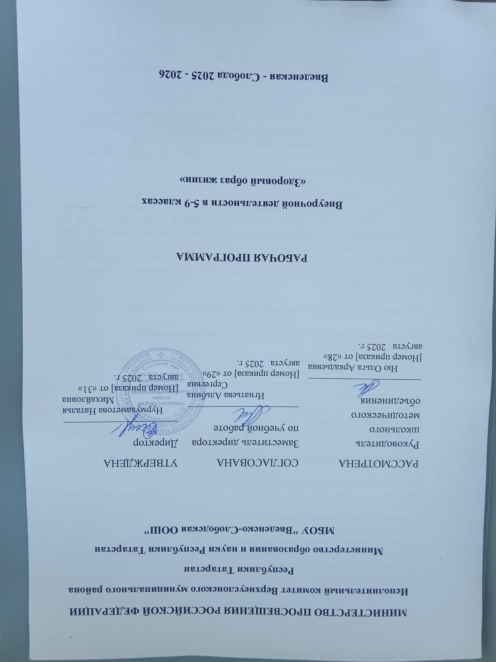

Пояснительная записка

Рабочая программа по курсу внеурочной деятельности «Здоровый образ жизни» составлена в соответствии с требованиями ФЗ от 29 октября 2012 № 273 –ФЗ «Об образовании в Российской Федерации»; Федерального государственного образовательного стандарта среднего общего образования, утвержденного приказом Министерства образования и науки Российской Федерации от 17.05.12 г. № 413.
Срок реализации программы – 1 год.
5-9 классы - 1 час в неделю, 34 часа в год.

Цель: формирование культуры безопасной жизнедеятельности, навыков ведения здорового образа жизни и принципов здоровье сбережения.
Задачи:
формирование у обучающихся ключевых компетенций ведения здорового образа жизни за счет:
- формирования навыков и сохранения своего здоровья как общественную и индивидуальную ценность;
-формирования отрицательного отношения к приему психотропных веществ, профилактики вредных привычек;
-формирования привычки правильного питания;
-формирования соблюдения режима дня и личной гигиены;
-формирования умения бороться со стрессовыми ситуациям, ведения активного спортивного образа жизни;
- формирования навыков безопасного поведения в повседневной жизни;
Планируемые результаты освоения курса внеурочной деятельности Личностные результаты
Личностные результаты отражаются в готовности обучающихся к саморазвитию индивидуальных свойств личности, которые приобретаются в процессе освоения курса внеурочной деятельности «Здоровый образ жизни». Они включают в себя основы гражданской идентичности, сформированную мотивацию к обучению и познанию в сфере здорового образа жизни, умения использовать ценности здоровьесбережения для удовлетворения индивидуальных интересов и потребностей, достижения личностно значимых результатов в сохранении здоровья.
Личностные результаты должны отражать:
-формирование ценностного отношения к своему здоровью;
-формирование способности к самостоятельным поступкам и действиям, совершаемым на основе морального выбора, принятию ответственности за их результаты,
-формирование целеустремленности и настойчивости в достижении поставленных целей;
-формирование активной жизненной позиции и мотивации в отношении ведения здорового образа жизни.
Предметные результаты
Предметные результаты характеризуют опыт обучающихся в творческой деятельности, который приобретается и закрепляется в процессе освоения курса внеурочной

деятельности «Здоровый образ жизни». Приобретаемый опыт проявляется в знаниях и способах двигательной, интеллектуальной и социальной деятельности, умениях творчески их применять при решении ежедневных задач, связанных с организацией и проведением занятий, направленных на формирование культуры здоровьесбережения.
Предметные результаты должны отражать:
-воспитание ценностного отношения к собственному здоровью и здоровью окружающих; формирование культуры поведения в окружающей среде, т.е. гигиенической и генетической грамотности;
-овладение умениями соблюдать гигиенические нормы и правила здорового образа жизни; формирование умения оценивать последствия своей деятельности по отношению к здоровью других людей и собственному организму;
-знания о здоровом образе жизни, его связи с укреплением здоровья и профилактикой вредных привычек, о роли и месте ведения физически активного образа жизни в организации здорового образа жизни;
-способность самостоятельно организовывать и проводить занятия профессионально- прикладной физической подготовкой, подбирать физические упражнения в зависимости от индивидуальной ориентации на будущую профессиональную деятельность; способность организовывать самостоятельные занятия физической культурой по формированию телосложения и правильной осанки, подбирать комплексы физических упражнений и режимы физической нагрузки в зависимости от индивидуальных особенностей физического развития;
-способность вести наблюдения за динамикой показателей физического развития и осанки, объективно оценивать их, соотнося с общепринятыми нормами и представлениями; солнечно-земные связи как отражение общих связей в природе.
Метапредметные результаты
Метапредметные результаты характеризуют уровень сформированности качественных универсальных способностей обучающихся, проявляющихся в активном применении знаний и умений в познавательной и предметно-практической деятельности. Приобретенные на базе освоения содержания курса «Здорово быть здоровым», в единстве с освоением программного материала других образовательных дисциплин, универсальные способности потребуются как в рамках образовательного процесса, так и в реальной повседневной жизни обучающихся.
Метапредметные результаты должны отражать:
-бережное отношение к собственному здоровью и здоровью окружающих, проявление доброжелательности и отзывчивости к людям, имеющим ограниченные возможности и нарушения в состоянии здоровья;
-умение самостоятельно определять цели деятельности и составлять план деятельности; понимание физической культуры как явления культуры, способствующего развитию целостной личности человека, сознания и мышления, физических, психических и нравственных качеств;

-понимание здоровья как важнейшего условия саморазвития и самореализации человека, расширяющего свободу выбора профессиональной деятельности и обеспечивающего долгую сохранность творческой активности;
-понимание физической активности как средства организации здорового образа жизни, профилактики вредных привычек и диванного (отклоняющегося) поведения; понимание культуры движений человека, постижение жизненно важных двигательных умений в соответствии с их целесообразностью и эстетической привлекательностью; поддержание оптимального уровня работоспособности в процессе учебной деятельности, активное использование занятий физической культурой для профилактики психического и физического утомления;
-владение способами наблюдения за показателями индивидуального здоровья, использование этих показателей в организации и проведении самостоятельных форм занятий физической культурой;
-умение работать с учебной информацией (анализ, установление причинно-следственных связей);
-умение продуктивно общаться и взаимодействовать в процессе совместной деятельности;
-умение применять естественнонаучные знания для объяснения окружающих явлений, сохранения здоровья, обеспечения безопасности жизнедеятельности;
-умение с достаточной четкостью выражать свои мысли;
-проводить опросы;
-проводить самооценку и взаимооценку;
-осуществлять презентацию результатов и публичные выступления.

Содержание курса внеурочной деятельности 5-9 классы

№ | Тема | Теория | Практика | Форма  организаци и  занятий | Вид  деятельност и
1. | Введение | Раскрыть понятие «здоровье», |  | Дискуссия | Проблемно-
 |  | «здоровый образ жизни», «культура |  |  | ценностное
 |  | здоровья», составляющие здоровья. |  |  | общение.
 |  | Раскрыть значение культуры |  |  | Познаватель
 |  | здорового образа жизни для |  |  | ная
 |  | сохранения своего здоровья и здоровья
 |  | окружающих людей, опасность
 |  | вредных привычек для своего
 |  | организма и организма близких тебе
 |  | людей.
2. | Здоровый | Здоровый образ жизни, его |  | Диспут | Проблемно-
 | образ | составляющие , значение культуры |  | Конференц | ценностное
 | жизни | здорового образа жизни для |  | ия | общение
 |  | сохранения твоего здоровья и здоровья |  | Беседа | Познаватель
 |  | окружающих людей, опасность |  | Мониторин | ная

 |  | вредных привычек для твоего  организма и организма близких людей |  | г
3. | Закаливан ие и его  значение в укреплени и здоровья | Процесс закаливания, значение принципов постепенности и  систематичности в закаливающих процедурах, закаливающие факторы и результаты их воздействия на  организм и здоровья человека. | Практическа я работа  «Разработка системы закаливания  » | Лекция Беседа Диспут | Спортивно- оздоровител ьная  Познаватель ная
4. | Рациональ ное питание | Значение питания в  жизнедеятельности организма, гигиена питания, правильная обработка пищи, как необходимое условие не только сохранения витаминов и других полезных веществ, но защита  организма от паразитических червей | Практическа я работа  «Составлени е меню» | Лекция Беседа Дискуссия Решение ситуативн ых задач | Познаватель ная  Проблемно- ценностное общение
5. | Движение | Значение двигательной активности в | Практическа | Лекция | Познаватель
 | – это | формировании систем органов и | я работа | Беседа | ная
 | жизнь | развитии выносливости, повышение | «Составлени | Дискуссия
 |  | работоспособности, научить | е комплекса | Решение
 |  | составлять комплекс упражнений, | упражнений | ситуативн
 |  | наиболее приемлемых для данного | для | ых задач
 |  | возраста. Влияние различных видов | утренней
 |  | спорта на здоровье человека. | гимнастики»
 |  |  | Практическа
 |  |  | я работа
 |  |  | «Составлени
 |  |  | е режима
 |  |  | дня»
6. | Виды | Первая доврачебная помощь. Виды | Практическа | Решение | Познаватель
 | травм и | травм и способами оказания помощи, | я работа | ситуативн | ная
 | первая | значимость своевременных | «Оказание | ых задач | Проблемно-
 | медицинск | мероприятий в процессе | ПМП при | Лекция | ценностное
 | ая помощь | выздоровления. | кровотечени | Виртуальн | общение
 |  |  | и» | ая
 |  |  | Практическа | экскурсия
 |  |  | я работа | на станцию
 |  |  | «Оказание | скорой
 |  |  | ПМП при | помощи
 |  |  | переломах и
 |  |  | вывихах»
7. | Профилак | Профилактика и её значение в |  | Дискуссия | Проблемно-
 | тика | сохранении здоровья и защите |  | Лекция | ценностное
 | заболеван | организма от инфекций. Пути |  |  | общение
 | ий – | распространения гриппа и желудочно- |  |  | Познаватель
 | необходим | кишечных заболеваний. Меры |  |  | ная

 | ое условие  сохранени я здоровья | предупреждения этих  распространенных заболеваний.
8. | Чистота – залог здоровья | Чистота тела и жилища - необходимые условия сохранения здоровья.  Сущность понятия “экология жилища”. |  | Беседа Дискуссия Лекция | Социальное творчество Познаватель ная
9. | Живые организм ы и их влияние на  здоровье | Познакомить с наиболее часто встречающимися организмами,  которые могут быть опасными для здоровья человека, а также  организмами, которые могут быть полезными для человека, поскольку обладают лечебным действием. | Практическа я работа  «Оказание ПМП при укусе змеи» | Виртуальн ая  экскурсия  «Знакомств о с  лекарствен ными  растениями  » | Познаватель ная  Проблемно- ценностное

Календарно-тематическое планирование 5-9 классы

№ | Тема | Дата
№ | Тема | План | Факт
Введение
1 | Что такое здоровье, от чего оно зависит?
Тема «Здоровый образ жизни»
2 | Что такое здоровый образ жизни?
3 | Вредные привычки и асоциальное поведение,  причины их формирования. Диспут
4 | Курение и его вредное влияние на организм.
5 | Алкоголь – хороший растворитель, разрушает не только здоровье, но и  всю жизнь.
6 | Мы скажем наркотикам – НЕТ!
Тема «Закаливание и его значение в укреплении здоровья»
7 | Основы закаливания организма.
8 | Система закаливания водой, воздухом, солнцем.  Практическая работа «Разработка системы закаливания»
Тема « Рациональное питание»
9 | Рациональное питание - залог здоровья.
10 | Составляем свое меню. Практическая работа «Составление меню»
11 | Правила приготовления пищи.
12 | Витамины и микроэлементы.
13 | Нарушение гигиенических норм питания. Гельминтоз.
Тема «Движение – это жизнь»
14 | Роль физической активности, виды спорта.

15 | Утренняя зарядка. Практическая работа «Составление комплекса  упражнений для утренней гимнастики»
16 | Систематичность и последовательность – главные принципы в спорте.
17 | Физический труд как условие развития организма и залог здоровья.
18 | Правильный режим дня. Практическая работа «Составление режима  дня»
19 | Туризм развивает твоё тело и душу.
20 | Правила поведения в природе.
Тема « Виды травм и первая медицинская помощь».
21 | Доврачебная помощь, виды, её роль.  Виртуальная экскурсия на станцию скорой помощи.
22 | Термические повреждения.
23 | Кровотечения, виды.  Практическая работа «Оказание ПМП при кровотечении»
24 | Переломы, вывихи, растяжения.  Практическая работа «Оказание ПМП при переломах и вывихах»
Тема « Профилактика заболеваний – необходимое условие сохранения здоровья»
25 | Заболевания ЖКТ. Профилактика патологий.
26 | Инфекционные заболевания. Профилактика инфекций. Грипп и его профилактика.
27 | Прививки и вакцины – наши спасители?
Тема « Чистота - залог здоровья»
28 | Гигиена жилища.
29 | Гигиена одежды и обуви.
Тема « Живые организмы и их влияние на здоровье»
30-  31 | Опасные растения, животные, грибы.  Практическая работа «Оказание ПМП при укусе змеи
32 | Осторожно, клещи! Лекарственные растения и их применение.
33 | Промежуточная аттестация
34 | Продукция пчеловодства. Лечебные свойства меда.

Список литературы:
- Книга Зожника. Физкультура, питание и здоровый смысл. / М. Кудеров, Ю. Кудерова, А.Максименко. – Москва: ООО «Манн, Иванов и Фербер», 2019.
- Ионова Л. Здоровые привычки. – Москва: Альпина Бизнес Букс, 2013.
- Джурек С. Ешь правильно, беги быстро. - Москва: ООО «Манн, Иванов и Фербер»,2014.
- Здоровье народа - богатство страны. – Москва: Советская Россия, 1989.
- Малахов Г.П. Основы здоровья. – Ростов: Феникс, 2003.
- Степанов А.Д., Изуткин Д.А. Критерии здорового образа жизни и предпосылки его формирования. – М.: Советское здравоохранение, 1981.
- Лещинский Л.А. Берегите здоровье. Москва: Физкультура и спорт, 1995.
- Куценко Г.И., Новиков Ю.В. Книга о здоровом образе жизни. – Санкт Петербург: 1997.

Интернет-ресурсы: https://zdobraz.ru/ https://portzdorov.ru/ https://zdoru.ru/
https://anatomiya-zdoroviya.ru/vse-o-zdorove

Технические средства обучения: Мультимедийный проектор
Экран для демонстрации учебных фильмов

